Обмен «Альфа-авто 6» и amoCRM

Общее описание.
Обработка предназначена для обмена между конфигурацией 1С:Рарус «Альфа-Авто 6.1»
Из 1С в amoCRM выгружаются заказ-наряды, заказы покупателей, контрагенты, товары (необходимо разрешить использование списков в amoCRM, требует расширенного тарифа).
Сопоставление контрагентов осуществляется по номеру телефона или E-mail, если клиент не находится, то он сопоставляется, и код клиента amoCRM вносится в дополнительное сведение справочника «Контрагенты» в 1С – «amoclient».
Поиск товаров осуществляется по артикулу, или по сочетанию «Артикул Производитель», при необходимости, товар создаётся, и в 1С в дополнительное сведение справочника «Номенклатура» в 1С – «amocatalog» вносится его код.
При выгрузке заказа или заказ-наряда в 1С сохраняется идентификатор сделки amoCRM.
При загрузке сделки из amoCRM производится поиск уже созданного документа по свойству amolead. Если документа нет, то создаётся документ «Заказ покупателя»

Интерфейс.
Внешний справочника внешних отчетов и обработок:
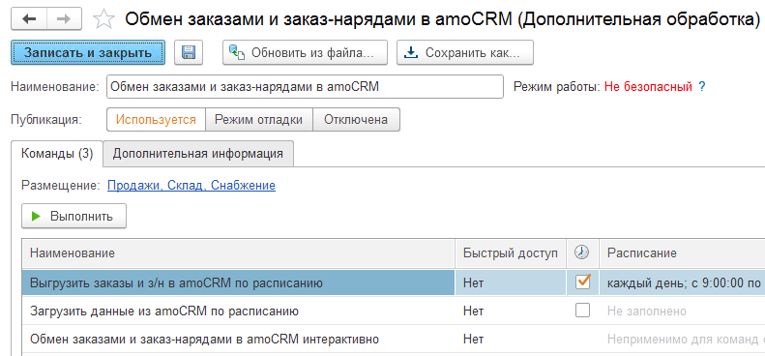
Обработка работает по расписанию, выгрузка и загрузка заказов осуществляется отдельными регламентными заданиями.
При первом запуске обработки необходимо произвести настройки:
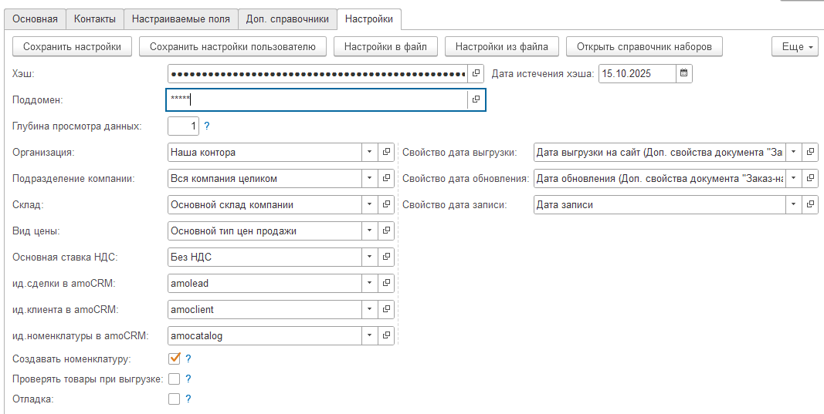
Необходимо получить токен в личном кабинете amoCRM (раздел https://***.amocrm.ru/amo-market/, - создать интеграцию («…» в правом верхнем углу)). В настоящее время используется долгосрочный токен, поэтому после его получения из amoCRM, небходимо внести в настройки обработки и токен и дату его истечения.
Необходимо создать дополнительные сведения для хранения информации amoCRM в 1С: amoclient (идентификатор контакта или компании в карточке контрагента 1С), amolead (идентификатор сделки в карточке заказ-наряда или заказа 1С), amocatalog (идентификатор товара в карточке номенклатуры 1С). Для корректного заполнения документов «Заявка на ремонт», «Сводный заказ-наряд», «Заказ-наряд» необходимо заполнить поля «Организация», «Подразделение компании», «Склад», «Вид цены», «Основная ставка НДС»
Реквизит «Глубина просмотра данных» для определения временного интервала, за который загружаются или выгружаются данные. 0 – используются данные с начала текущих суток, 1 – за последние 24 часа с текущей даты и времени, 2 - за последние двое суток и так далее.
Если сделки и заказы создаются в рабочее время, то можно оставлять глубину просмотра 0.
Также используется расширение, которое сохраняет последнюю дату записи заказ-наряда, для возможности и синхронизации изменившихся данных статусов и товаров в документах.
Общий принцип выгрузки документов: если заказа или заказ-наряд нет в amoCRM, то он выгружается (с предварительным сопоставлением товаров и клиентов), также выгружается его статус и дополнительные поля (сумма сделки и т.п.).
Если документ уже есть, то проверяется дата записи документа в 1С, если она больше, чем дата выгрузки, считается, что документ изменился, и его изменения надо повторно выгрузить в amoCRM (состояние – в статус, список товаров, сумму сделки).
При загрузке сделки также производится поиск по её идентификатору, если её нет в 1С, то создаётся заказ покупателя. Если в сделке заполнен контрагент, то ищется или создаётся контрагент в 1С.
При этом документ заполняется данными по организации, подразделению, складу из настроек в 1С.
Далее производится настройка статусов сделок воронок и состояния заказов:
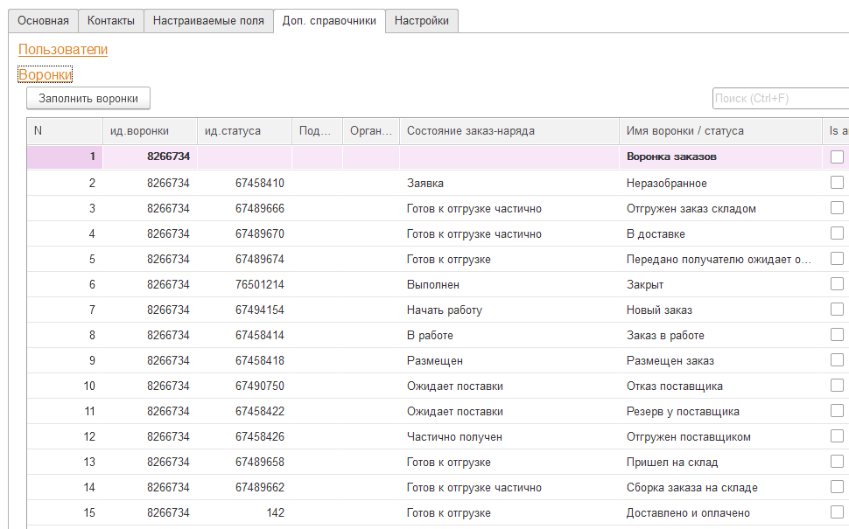
Кроме статуса сделки есть возможность этому статусу подразделение и организацию, это используется как при выгрузке заказ-нарядов (присвоение определённого статуса сделки, в зависимости от подразделения и организации), так и при загрузке (корректное заполнение документов). Если эти настройки не заполнены, то организация и подразделение заполняются с закладке «Настройки».
Затем производится сопоставление служебных полей:
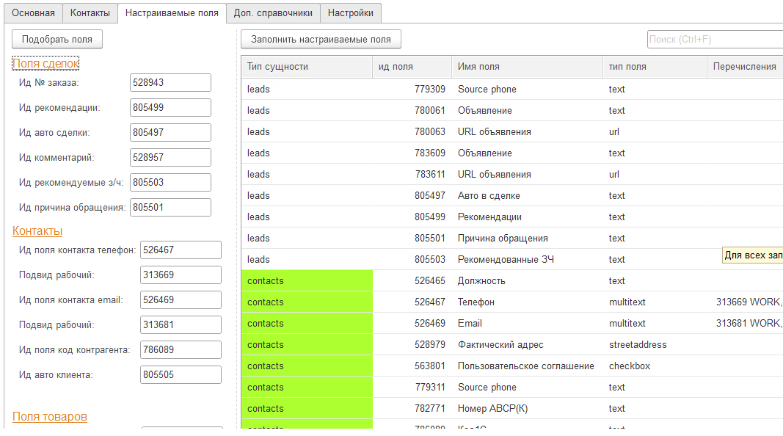
Можно заполнить контакты из amoCRM, но это длительная процедура, поэтому лучше сопоставлять клиентов при загрузке или выгрузке документов.
Выгрузка документов из 1С в amoCRM
Интерактивная загрузка и выгрузка документов проводится на закладке «Основная»
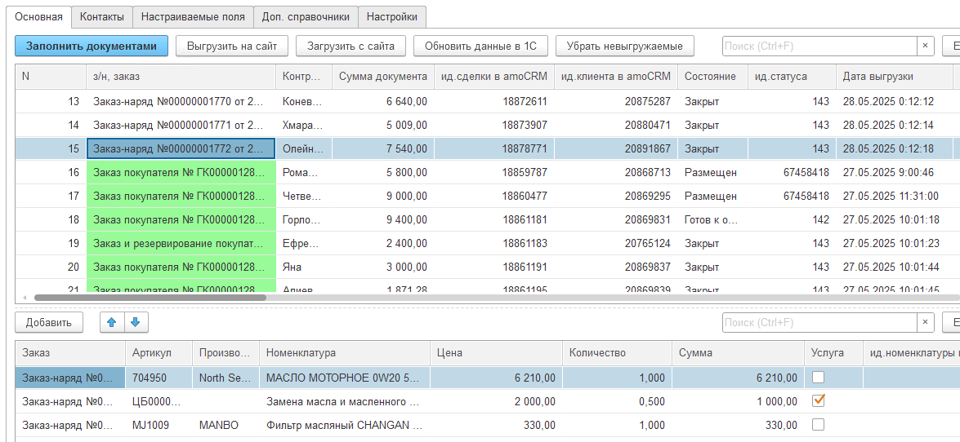
Загружаются документы на глубину, указанную в настройках, то есть 0 – только сегодняшние документы, 1 – за последние 24 часа, 2 за последние 2 суток, и т.п. Не рекомендуется ставить глубину больше 1.
После заполнения документов в верхней части располагается список документов, заказы выделяются зелёным цветом. В нижней части находится список номенклатуры по выделенному документу.
Если изменилась дата записи документа, или он не выгружен, то колонка «№ строки» выделяется сиреневым цветом. Также выделяются незаполненные номера сделок и идентификаторы клиентов.
Перед выгрузкой документов происходит синхронизация и создание, при необходимости, товаров (номенклатура синхронизируется по артикулу и производителю, автоработы – по наименованию., Контрагенты 1С загружаются в разные разделы amoCRM, если это юридическое лицо то создаётся сущность «Компания», если физическое лицо, то «Контакт», у юридических лиц в amoCRM также выгружается список контактных лиц компании. После этого выгружаются заказы и заказ-наряды в сделки, и их идентификаторы сохраняются в 1С:
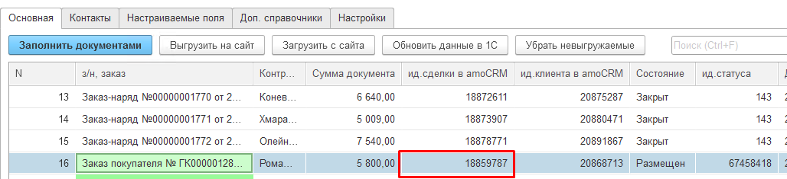
Сделка в amoCRM:
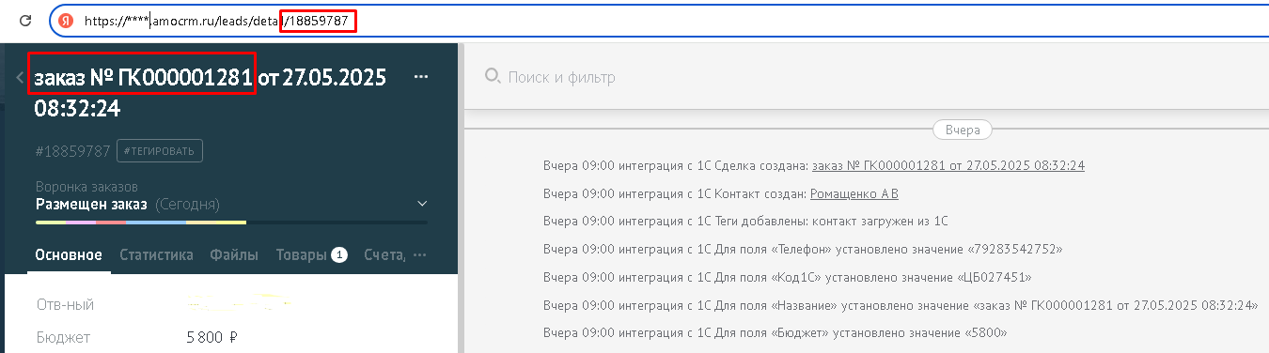
Товары:
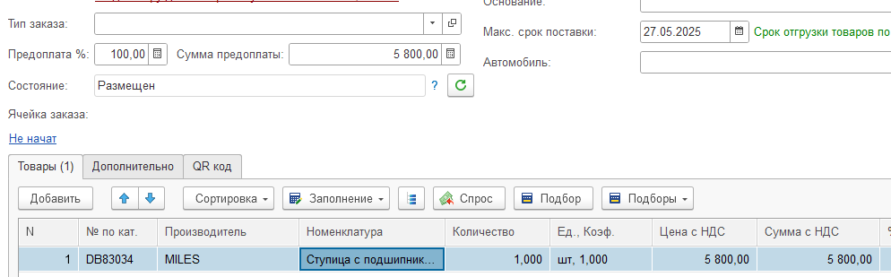
В amoCRM
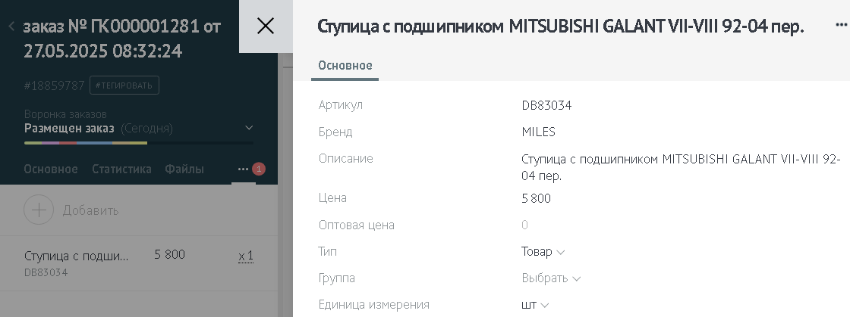
При изменении количества товаров в 1С, список товаров в amoCRM тоже обновляется.
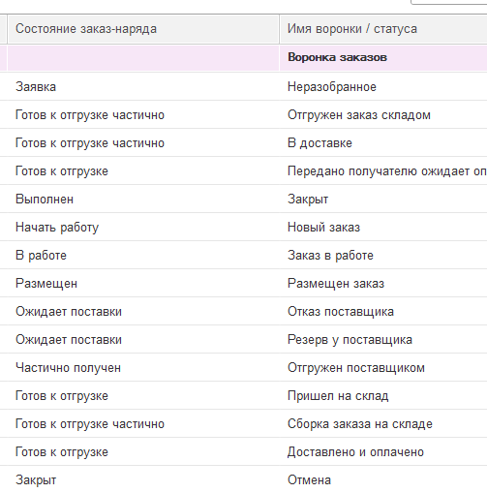
После сопоставления состояний заказов и статусов amoCRM статусы тоже синхронизируются.
Если в заказ-наряде очень большие рекомендации, они прикрепляются к сделке, как примечание.
Загрузка документов из amoCRM в 1С
По кнопке «Загрузить с сайта» загружаются все данные на глубину просмотра. Если документ был уже загружен ранее, он будет заполнен в колонке «з/н, заказ». Если на сайте поменялся статус, то при нажатии на кнопку «Создать/обновить в 1С» изменится состояние уже созданного заказ/наряда.
Если документ не был создан, то сначала производится сопоставление контакта или компании amoCRM и контрагента 1С по свойству «amoclient», если контрагента с таким кодом нет, то производится поиск по телефону или электронной почте. Если поиск не дал результатов, то создаётся новый контрагент в 1С с данными из amoCRM. Если это компания, то в 1С у контрагента форма собственности «Юридическое лицо», если контакт, то «Физическое лицо»
Далее происходит сопоставление товаров и авторабот по артикулу и производителю. Если у товара нет производителя, а только артикул, то считается, что это авторабота.
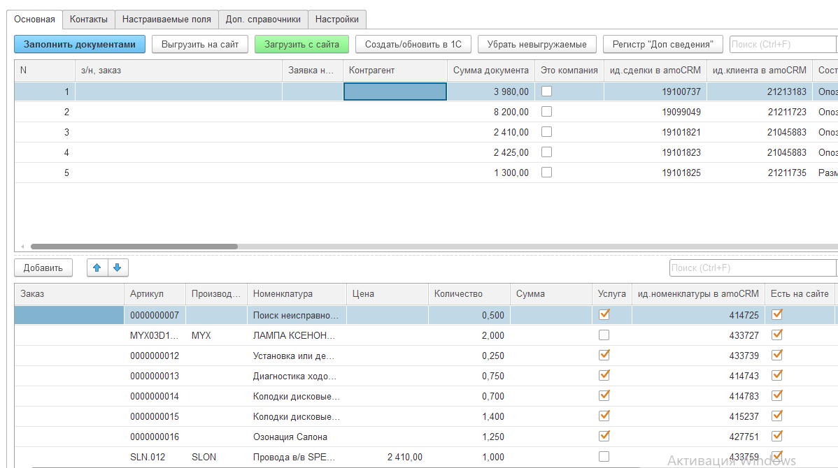
После создания контрагентов, номенклатуры и авторабот создаётся связанная цепочка документов – «Заявка на ремонт» - «Сводный ремонтный заказ» - «Заказ-наряд»
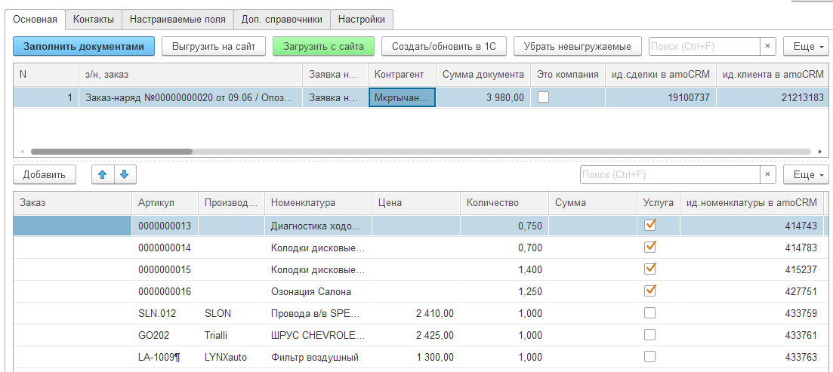
В заказ-наряде в соответствующих закладках отражаются автоработы и товары.
Связь между документами можно увидеть по кнопке «Просмотр структуры подчиненности документов»:
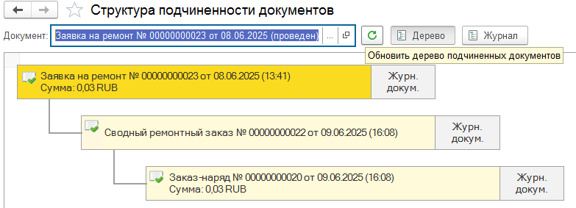
В дополнительных свойствах заказ-наряда можно определить идентификатор сделки с сайта:
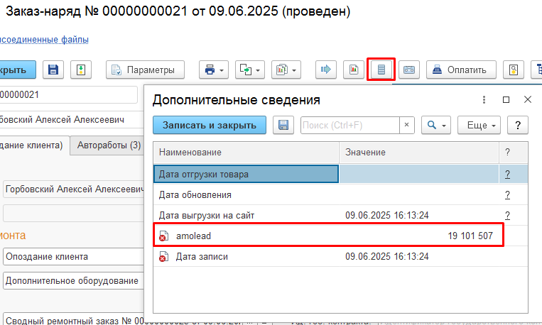
В дополнительных свойствах контрагента вносится идентификатор компании или контрагента с сайта:
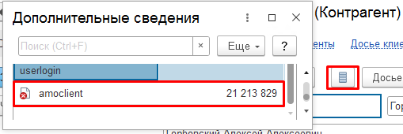
В дополнительных свойствах номенклатуры или автоработы хранится идентификатор с сайта:
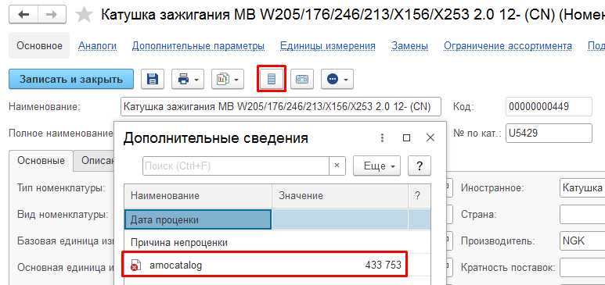

Контакты разработчика
Дополнительную информацию о связи 1С, ABCP, ZZAP, Parts-soft, Б24, amoCRM, а также интеграциях между различными, в том числе экзотическими информационными системами можно прочитать на сайте http://1c-abcp.ru
Контакты разработчика: +79518711457 (whatsapp, telegram)
E-mail: kserdyukov@mail.ru.

